## **Pilota UAS A1-A3**

**ENTI/AGENZIE**

* **ANSV**: Agenzia Nazionale per la Sicurezza del Volo (Roma)
* **EASA**: European Aviation Safety Agency - Agenzia Europea per la Sicurezza Aerea (Cologne, Germany)
* **ENAC**: Ente Nazionale per l’Aviazione Civile (Roma)
* **ENAV**: Ente Nazionale per l’Assistenza al Volo (Roma)
* **ICAO**: International Civil Aviation Organization (Montreal, Canada)
* **UFAC**: Ufficio Federale dell’Aviazione Civile (Svizzera)

*Italia: ICAO <= EASA <= (ENAC + ENAV + ANSV)*

**SIGLE VARIE**

* **AGL**: Above Ground Level - Altezza sopra il livello del suolo
* **ARP**: Aerodrome Reference Point – Riferimento Aeroportuale
* **ATC**: Air Traffic Control – Controllo del traffico aereo
* **ATZ**: Aerodrome Traffic Zone – Zona di traffico aeroportuale - forma cilindrica con un raggio di 5 NM (9 km) e si estende dalla superficie del suolo fino a 2.000 ft (600 m)
* **ADS-B**: Automatic Dependent Surveillance – Broadcast - Tecnica di controllo del traffico aereo (ATC) particolarmente utile per l'identificazione degli aeromobili e dei veicoli sul sedime aeroportuale volta alla gestione del traffico in aeroporto e per evitare eventuali collisioni in mancanza di visibilità o in caso di congestione. I segnali sono trasmessi in chiaro sulla frequenza di 1090 MHz
* **CTR**: Control Zone - Zona di Controllo - spazio aereo che comprende almeno i circuiti di attesa e le traiettorie di discesa dei voli che operano sull’aeroporto
* **FIR/UIR**: Flight/Upper Information Regions
* **IMU**: Inertial Measurement Unit
* **MTOM/MTOW**: maxium take-off mass/weight (massa/peso massima/o al decollo)
* **NOTAM**: NOtice To AirMen - Avvisi ai piloti sulle ultime informazioni
* **PDRA**: Predefined risk assessment - Valutazione del rischio predefinita
* **PSR**: Primary Surveillance Radar - Radar primario di sorveglianza (riceve il segnale riflesso dal velivolo)
* **SAIL**: Specific Assurance and Integrity Level
* **SSR**: Secondary Surveillance Radar - Radar secondario di sorveglianza - A differenza del radar primario (PSR), il radar secondario richiede la collaborazione attiva dell'aeromobile che deve rispondere con un altro segnale (ADS-B – Transponder Mode S)

**SISTEMI DI VOLO**

* **UAS**: Unmanned Aerial System (Sistema Aeromobile a Pilotaggio Remoto)
* **UAV**: Unmanned Aerial Vehicle (Aeromobile a pilotaggio remoto – senza pilota)
* **APR: Aeromobile a Pilotaggio Remoto –** dispositivo per il volo senza persona a bordo, cioè il drone inteso solo come l’oggetto stesso, staccato da un eventuale radiocomando.
* **SAPR**: Sistema Aeromobile a Pilotaggio Remoto - Con il termine SAPR si intendono il drone e lo strumento utilizzato per pilotarlo a distanza

**TIPI DI VOLO**

* **FPV**: **First Person View -** Sistema di pilotaggio remoto nel quale il pilota "vede" come se fosse realmente a bordo del velivolo.
* **VLOS**: Visual Line of Sight
* **EVLOS**: Enhanced Visual Line Of Sight - Volo a vista in cui il pilota principale si avvale del supporto di altri piloti, i quali possono prendere il comando del drone.
* **BVLOS**: Beyond Visual Line Of Sight - Oltre la linea visibile, che può essere un ostacolo o un orizzonte.

**TERMINOLOGIA**

**Assembramento di persone**: zona è così affollata che la gente ha scarse possibilità di trovare liberamente una via d’uscita o di allontanarsi dal luogo dell’operazione con il drone

**Gestione del Rischio**: Valutazione obiettiva delle componenti di ogni missione di volo (Uomo, Macchina, Ambiente) per individuarne i rischi presenti e, attraverso un processo logico, determinare la loro accettabilità o agire per renderli accettabili

**Mode S (Modo S)**: tecnologia di trasmissione dati utilizzata dal radar secondario di sorveglianza (SSR) per il controllo del traffico aereo dei velivoli dotati di transponder. La "S" sta per *selectable* ovvero indica la possibilità di interrogare il velivolo in maniera selettiva tramite un indirizzo univoco a 24 bit

**Operazioni**: far volare il proprio drone

**Pericolosità**: rischio di farlo cadere in testa a qualcuno o di finire contro il vetro di un palazzo

**Rischio** = Probabilità (di accadimento) x Gravità (del danno)

**Safety**: caratteristica intrinseca del sistema aviazione, in cui i rischi devono essere continuamente mitigati. Scopo: eliminazione degli incidenti aeronautici e/o degli inconvenienti. Basata su metodi di gestione proattivi, comporta l'individuazione di potenziali criticità (unsafe conditions) prima che esse possano concretizzarsi in eventi disastrosi

**Security**: prevenzione degli atti umani volontari illecitamente diretti a porre in pericolo la sicurezza (dell'aviazione civile)

**Sicurezza** = Safety + Security

**Sicurezza aerea (Flight Safety)**: condizione in cui la possibilità di nuocere a persone/cose è ridotta e mantenuta sotto un livello ritenuto accettabile, attraverso un processo continuo di identificazione dei pericoli e di gestione del rischio (Safety Risk Management)

**Sedime aeroportuale**: Insieme delle aree finalizzate a soddisfare le finalità pubbliche del trasporto aereo

**Transponder**: Transmitter Responder (abbr. XPDR, XPNDR, TPDR) - dispositivo automatico che trasmette un messaggio predeterminato in risposta ad un segnale ricevuto e predeterminato. In aviazione usati per identificare gli aeromobili e rendere il velivolo visibile ai fini del controllo del traffico aereo. La maggior parte dei transponder sono in grado di trasmettere informazioni sull'altitudine, la posizione GPS e il tipo di volo.

**Zone Geografiche (GEO)**: porzioni di spazio aereo che agevolano, limitano o escludono le operazioni UAS al fine di far fronte ai rischi connessi alla sicurezza, alla riservatezza, alla protezione dei dati personali, alla sicurezza o all'ambiente derivanti dalle operazioni UAS

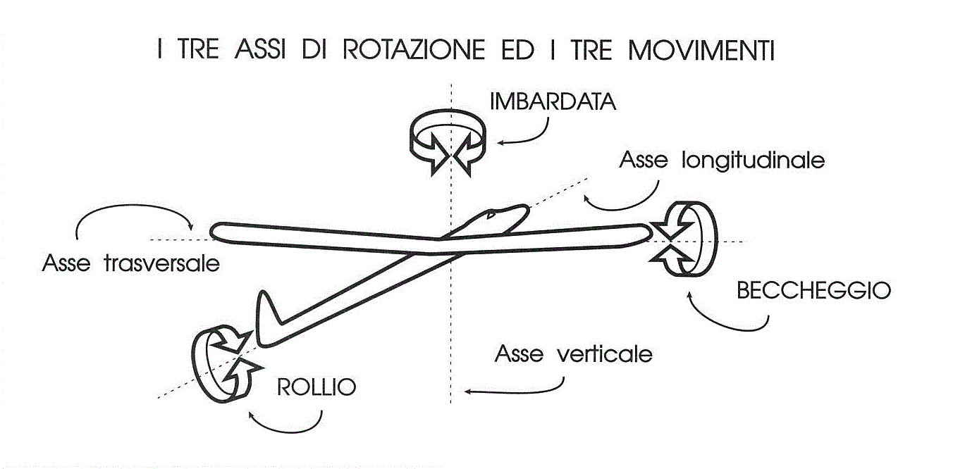

Imbardata: yaw – Rollio: roll – Beccheggio: pitch

**CATEGORIE OPERAZIONI**

Open (aperta) - Specific (specifica) - Certified (certificata)

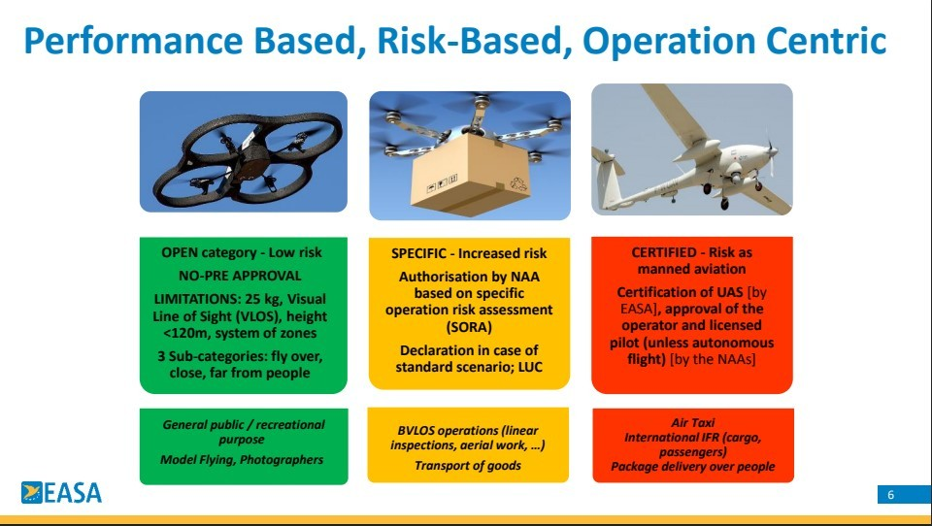

**Categoria OPEN**

Solo volo VLOS (a vista) - non oltre i 120 mt di altezza - sotto i 25 Kg MTOM

Se non si rispetta anche solo una di questi requisiti significa che si sta compiendo una operazione SPECIFIC, che non è un reato ma prevede altri requisiti ben più stringenti (per esempio l'autorizzazione al volo di ENAC).

**Tutto ciò che non rientra nella categoria OPEN diventa categoria SPECIFIC (esclusa la Certified).**

Categoria OPEN – Sottocategorie (posizione di volo rispetto alle persone):

* A1: sopra alle persone (pilota escluso)
* A2: vicino alle persone
* A3: lontano dalle persone

CLASSE DRONI:

* C0: MTOM < 250 g
* C1: MTOM < 900 g
* C2: MTOM < 4 kg
* C3: MTOM < 25 kg

* Sotto i 250 grammi (C0): non necessario “patentino” (commerciali o autocostruiti) - non necessario sistema di identificazione elettronica (transponder)
* Sopra 250 grammi (C1-C4): previsto dispositivo di identificazione elettronica (ADS-B, Transponder) necessario per A1/A2, probabilmente non per A3 (ancora non operativo)  
  **corso online + esame online** – necessario “patentino” + registrazione operatore UAS in D-Flight
* Categoria A1 (volo sopra alle persone non informate): solo droni sotto i 250 grammi (C0) o tra 250 e 900 grammi solo se con marchio CE (C1) e patentino A1/A3. Anche sopra centri urbani.
* Categoria A2 (vicino alle persone): sotto i 900 grammi (C0-C1) oppure sopra 900 grammi con nuovo marchio CE e test teorico in centro autorizzato (volo in A2C2) oltre a patentino A1/A3.
* Categoria A3 (lontano dalle persone): tutti i droni che non compaiono nelle altre classi (droni sopra i 900 grammi e autocostruiti sopra i 250 grammi). Sempre con patentino A1/A3.

**AREE DI VOLO CONSENTITE**

[Sito D-Flight](https://www.d-flight.it/new_portal/): cartografia sempre aggiornata delle aree di volo (gratuita). Altezza di volo consentita. Dove non specificato diversamente, valide le regole generali categoria OPEN (120 m di altezza e volo VLOS). **Zone rosse**: non si può volare.

Questa distanza viene sempre misurata dalla superficie terrestre. Se l’operazione con un aeromobile senza equipaggio comporta che il volo parta da un rilievo naturale del terreno o sorvoli un terreno che presenta rilievi naturali, tale aeromobile deve essere mantenuto entro una distanza di 120 m dal punto più vicino della superficie terrestre. Il punto più vicino della superficie terrestre si misura sempre in base alla distanza perpendicolare tra il drone e la superficie terrestre.

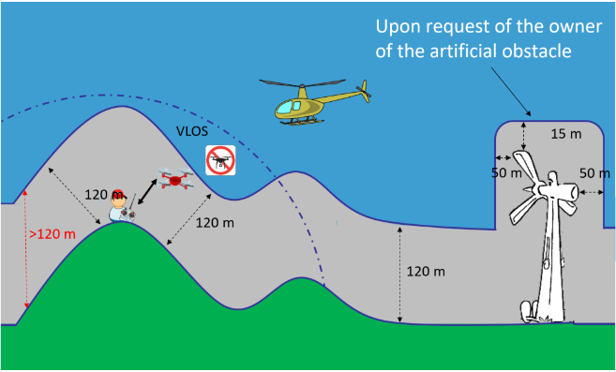

Dal 1° gennaio 2021 ogni drone con videocamera dovrà essere registrato sul sito D-Flight.

Questo tipo di registrazione non ha nulla a che vedere con il patentino di cui abbiamo parlato sopra, è una sorta di "targa" da apporre sul proprio drone e che certifica che quel drone appartiene a noi. (Un QR Code da stampare e attaccare in posizione visibile sul drone)

Sono esentati da questo obbligo i SAPR impiegati per sole finalità ricreative di massa al decollo uguale o inferiore ai 250gr e non dotati di telecamere ad alta definizione o di qualsiasi altro strumento che possa potenzialmente pregiudicare la privacy

Non è possibile utilizzare un drone a uso professionale senza la presenza di un operatore SAPR

Un operatore SAPR è la persona che si assume tutte le responsabilità e i rischi dell’utilizzo di un drone a uso professionale. Per poter lavorare come operatore, una persona deve possedere le seguenti certificazioni:

* Attestato di pilota APR
* Permesso di volo
* Autorizzazione ENAC per compiere operazioni specializzate non critiche, critiche o miste

**Operazioni non critiche**

Si definisce *operazione non critica* un’attività con i droni che prevede il sorvolo di:

* zone non congestionate (il drone deve volare lontano almeno 150 metri da queste zone e 50 metri dalle persone che non si trovano sotto il diretto controllo dell’operatore o del pilota – quest’ultima distanza è ridotta a 5 metri se a bassa velocità [< 3m/s])
* aree diverse da agglomerati urbani, a meno che il drone non abbia un peso inferiore o uguale ai 2 kg
* zone lontane da infrastrutture sensibili (la distanza è di 150 metri anche nel caso delle infrastrutture sensibili)

L’unica modalità di volo permessa durante le operazioni non critiche è la VLOS (visual line of sight), ovvero la modalità di volo a vista.

**Operazioni critiche**

Le operazioni critiche comprendono il sorvolo di:

* zone congestionate (ma non di assembramenti di persone, mai concesso)
* agglomerati urbani
* infrastrutture sensibili

È possibile operare sia in modalità di volo a vista (VLOS) che in modalità EVLOS e BVLOS.

Chi non possiede un’autorizzazione per le operazioni critiche non può pilotare un drone con queste modalità.

**Operazioni nelle vicinanze di aeroporti civili con procedure strumentali di volo**

a) NON sono consentite attività con gli APR fino a 6 km dall'ARP (o coordinate soglia pista) longitudinalmente in entrambe le direzioni di pista e fino a 2,5 km lateralmente dalla pista (AREA ROSSA). All'interno di tale area le operazioni sono soggette al nulla osta della DA competente

b) oltre 6 km e fino a 10 km dall'ARP longitudinalmente in entrambe le direzioni di pista, e oltre 2,5 km e fino a 4 km lateralmente dalla pista (AREA ARANCIONE), le operazioni sono consentite fino ad un'altezza massima di 25 m (85 ft) AGL

c) oltre 10 km e fino a 15 km dall'ARP longitudinalmente in entrambe le direzioni di pista, e oltre 4 km e fino a 8 km lateralmente dalla pista, e comunque entro i limiti laterali del CTR, laddove istituito, (AREA GIALLA), le operazioni sono consentite fino ad un'altezza massima di 45 m (150 ft) AGL

d) oltre 15 km dall'ARP longitudinalmente in entrambe le direzioni di pista e oltre 8 km lateralmente dalla pista, le operazioni sono consentite fino ad un'altezza massima di 60 m (200 ft) AGL se all'interno dell'ATZ o del CTR, a seconda dei casi, oppure 120 m (400 ft) AGL se al di fuori degli spazi aerei controllati.

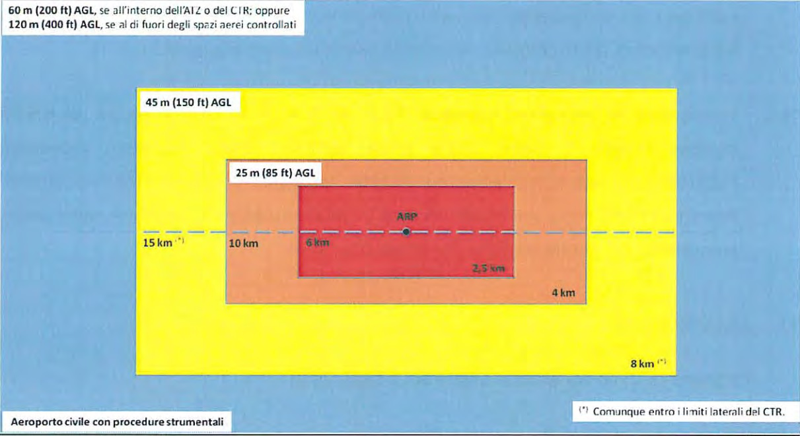

**Operazioni nelle vicinanze di aeroporti civili senza procedure strumentali di volo**

a) NON sono consentite attività con gli APR fino ad una distanza di 3 km dall'ARP o coordinate geografiche pubblicate, longitudinalmente in entrambe le direzioni di pista e fino a 1 km lateralmente dalla pista (AREA ROSSA). All'interno di tale area le operazioni sono soggette al nulla osta della DA competente

b) oltre 3 km e fino a 6 km dall'ARP o coordinate geografiche pubblicate, longitudinalmente in entrambe le direzioni di pista, e oltre 1 km e fino a 2,5 km lateralmente dalla pista (AREA ARANCIONE), le operazioni sono consentite fino ad un'altezza massima di 25 m (85 ft) AGL;

c) oltre 6 km e fino a 10 km dall'ARP o coordinate geografiche pubblicate, longitudinalmente in entrambe le direzioni di pista, e oltre 2,5 km e fino a 4 km lateralmente dalla pista e comunque entro i limiti laterali del CTR, laddove istituito, (AREA GIALLA), le operazioni sono consentite fino ad un'altezza massima di 45 m (150 ft) AGL;

d) oltre 10 km dall'ARP o coordinate geografiche pubblicate, longitudinalmente in entrambe le direzioni di pista, e oltre 4 km lateralmente dalla pista le operazioni sono consentite fino ad un'altezza massima di 60 m (200 ft) AGL se all'interno dell'ATZ o del CTR, a seconda dei casi, oppure 120 m (400 ft) AGL se al di fuori degli spazi aerei controllati.

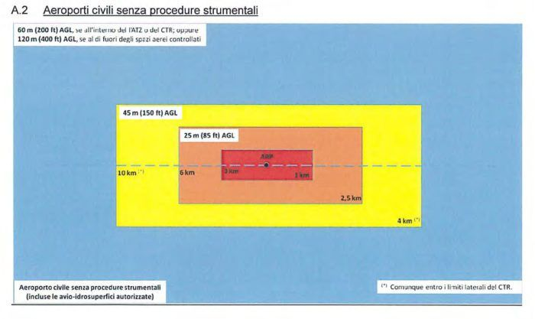

**Eliporti civili senza procedure strumentali**

Rimangono le attuali forme circolari con una **NoFlyZone** (in realtà si tratta di zone soggette a nulla osta) nel **cerchio rosso** che avrà un **raggio di 1 Km** dal centro del cerchio rosso  
Nel **cerchio arancione** che avrà un **raggio di 2,5 Km** sarà possibile volare con un’**altezza massima** di**25 metri AGL.** Nel **cerchio giallo** che avrà un **raggio di 3,5 Km** sarà possibile volare con un**’altezza massima di 45 metri AGL.**

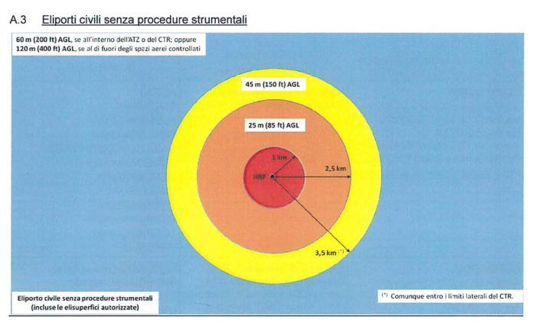

**Aeroporti Militari**

Qui invece troviamo forme geometriche miste: con una **NoFlyZone** (in realtà si tratta di zone soggette a nulla osta) nel **cerchio rosso** che avrà un **raggio di 6 Km.**Nel **cerchio arancione** che avrà un **raggio di 10 Km** sarà possibile volare con un’**altezza massima** di **25 metri AGL.**Nel **rettangolo giallo** che avrà un lato lungo di **15 Km** e un lato corto d**i 8 Km** dal punto ARP sarà possibile volare con un’**altezza massima di 45 metri AGL.**

**Parchi**

Il Volo nei Parchi Naturali è soggetto a restrizioni, pertanto si devono ottenere le specifiche autorizzazioni di volo da parte dell’Ente Gestore del Parco Naturale prima di iniziare le operazioni.

**Zone geografiche**

La circolare ATM-09 individua 2 categorie di zone geografiche:

1) quelle istituite per motivi di safety, nelle vicinanze degli aeroporti

2) quelle istituite per motivi di sicurezza, security e ambientali, nonché avvisi di pericoli alla navigazione, tutte le aree classificate come regolamentate (R), proibite (P) e pericolose (D), pubblicate in AIP-Italia e replicate sul sito d-flight.

Le zone geografiche del punto 1) sono vietate agli UAS in categoria aperta e sono permesse solo alle categorie specifiche e certificate.

Le zone geografiche del punto 2) di tipo R o P sono proibite a tutti gli UAS. Eventuali deroghe possono essere autorizzate da ENAC secondo le disposizioni contenute nella circolare ATM-05. Nelle zone D sono presenti pericoli al volo.

Le zone geografiche del punto 1) prevedono dei volumi di spazio aereo costruiti in base a distanze e relative altezze dal centro dell'aeroporto, intese avio/eli/idrosuperfici e hanno forme rettangolari, partendo da un'altezza verticale minima fino alla massima quota raggiungibile. Le distanze sono riferite al "Punto di Riferimento Aeroportuale" (ARP).

**Spazio Aereo Italiano**

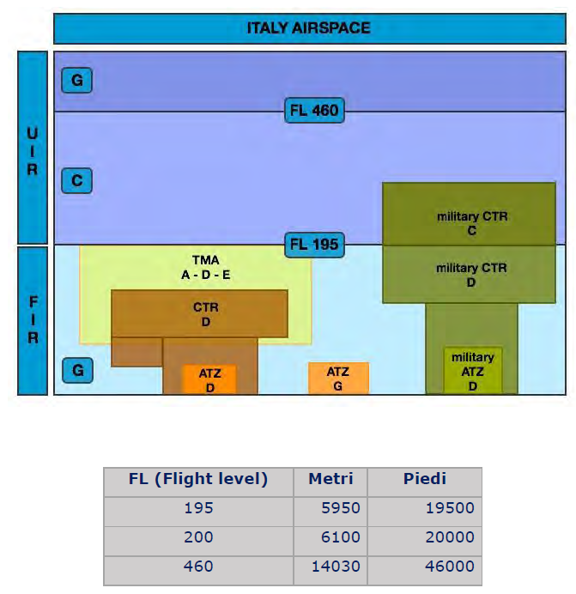

Lo spazio aereo italiano è suddiviso verticalmente in:

* spazio aereo inferiore, dal suolo (ground - GND) a livello di volo (Flight Level - FL) 195 incluso, spazio aereo di classe G, che prende il nome FIR.
* spazio aereo superiore, al di sopra di FL 195 (escluso), suddiviso in:
* UTA - Upper Control Area (da FL 200 a FL 460 incluso), spazio aereo di classe C
* UIR - Upper Flight Information Regionda FL 460 (escluso) ad illimitato (Unlimited - UNL), spazio aereo di classe G

**Normative**

Regolamento ENAC UAS-IT: Regolamento di riferimento in Italia che integra la normativa europea (04/01/2021)

**I regolamenti comunitari che si applicano agli UAS sono:**

REGOLAMENTO DELEGATO (UE) 2019/945 DELLA COMMISSIONE del 12 marzo 2019 relativo ai sistemi aeromobili senza equipaggio e agli operatori di paesi terzi di sistemi aeromobili senza equipaggio.

REGOLAMENTO DI ESECUZIONE (UE) 2019/947 DELLA COMMISSIONE del 24 maggio 2019 relativo a norme e procedure per l'esercizio di aeromobili senza equipaggio.